DOKUMENTASI FOTO
Lampiran 22

PENELITIAN TINDAKAN KELAS

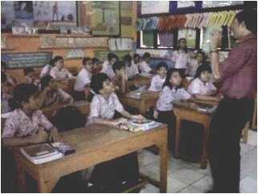
Guru menjelaskan tujuan pembelajaran dan memotivasi siswa agar terlibat pada aktivitas pemecahan masalah.
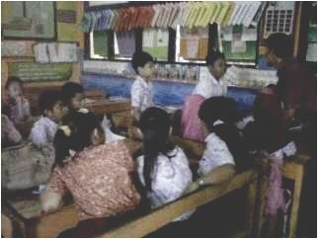
Guru membentuk kelompok.
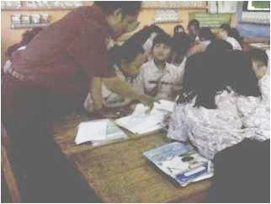
Guru membimbing pemecahan masalah.
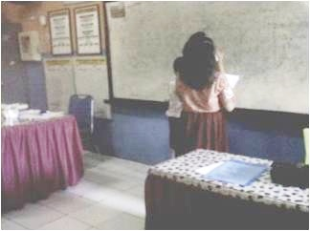
Siswa menyajikan hasil penyelesaian masalah.
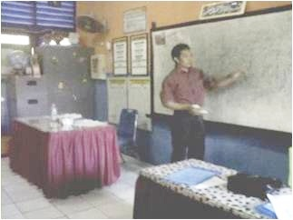
Melakukan refleksi terhadap penyelesaian masalah dan proses-proses yang ditempuh.

RIWAYAT HIDUP

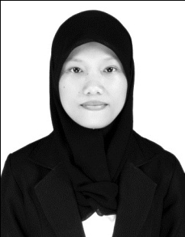
Supianti M. lahir di Batu-batu, Kecamatan Galesong Utara, Kabupaten Takalar, Provinsi Sulawesi Selatan pada tanggal 30 Januari 1990. Penulis merupakan bungsu dari 4 bersaudara dari pasangan Mursalim dan Dewi.
Penulis menempuh pendidikan dasar sejak tahun 1996 di SD Inpres Batu-batu Kecamatan Galesong Utara Kabupaten Takalar hingga tahun 2002. Kemudian melanjutkan pendidikan sekolah menengah pertama di SMP Negeri 2 Galesong Utara hingga tahun 2005, serta menyelesaikan sekolah menengah atas di SMA Negeri 1 Galesong Utara pada tahun 2008. Penulis kemudian melanjutkan pendidikan ke perguruan tinggi pada tahun 2009 di Universitas Negeri Makassar pada Program Studi Pendidikan Guru Sekolah Dasar Strata Satu, Fakultas Ilmu Pendidikan Universitas Negeri Makassar melalui jalur SNMPTN. Selanjutnya penulis terdaftar sebagai salah satu mahasiswa angkatan pertama Program PGSD Bilingual.

